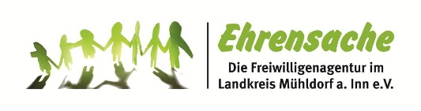
Info-Veranstaltung für Vereine zur neuen Datenschutz-Grundverordnung (DSGVO)
Die Zeit läuft: Für das Erheben, Verarbeiten und Nutzen von personenbezogenen Daten gilt ab 25. Mai 2018 in der EU ein einheitliches Datenschutzrecht.
Diese Datenschutz-Grundverordnung gilt auch für alle Vereine und Organisationen – egal wie viele Mitglieder sie haben. Datenschutz geht alle an!
Was muss ein Verein oder eine ehrenamtliche Initiative bei der Verarbeitung von personenbezogenen Daten regeln, damit nicht gegen die Bestimmungen der DSGVO verstoßen wird und wie kann man Haftungsrisiken und mögliche Bußgelder vermeiden?
Hierzu bietet der Verein Ehrensache, die Freiwilligenagentur im Landkreis Mühldorf e.V., einen Fach-Vortrag von Herrn Rechtsanwalt Markus Laymann an.
In diesem Vortrag vermittelt Markus Laymann den Teilnehmern die Grundstruktur der EU-Datenschutz-Grundverordnung und zeigt auf, was jeder Vereinsverantwortliche in Bezug auf das Thema Datenschutz wissen sollte.
Unter anderem werden folgende Punkte besprochen:
Anwendungsbereich und Grundprinzipien der DSGVO/Erlaubnistatbestände nach neuem und altem Recht, neue Ansätze und Werkzeuge (u.a. Recht auf Vergessenwerden, Datenportabilität, Accountability), Kompetenzen der Aufsichtsbehörden und mögliche Sanktionen, Anpassungsbedarf bei bestehenden Regelungen und Auswirkungen der DSGVO auf Social Media und Anbieter mobiler Dienste.
Die Veranstaltung findet statt am Donnerstag 17. Mai 2018 um 18:00 Uhr im großen Sitzungssaal (1.OG) des Landratsamts Mühldorf.
Sie wendet sich insbesondere an Vereinsvorstände und Verantwortliche in ehrenamtlichen Organisationen.
Die Teilnahme ist kostenlos!
Anmeldung: Per Email an info@ehrensache-mue.de oder schriftlich an Ehrensache Mühldorf, Mühlenstraße 12, 84453 Mühldorf.
Achtung: Aufgrund begrenzter Plätze ist eine rechtzeitige Anmeldung unbedingt erforderlich! Aus organisatorischen Gründen bitte bis spätestens 12. Mai 2018.
Wir freuen uns auf zahlreichen Interessenten und eine interessante Veranstaltung.

Alfons Wastlhuber
Geschäftsführer Ehrensache
Die Freiwilligenagentur im Landkreis Mühldorf e.V.

